Evaluatieverslag Bloemrijke akkerranden en Erosiestroken in 2021
In en voor de

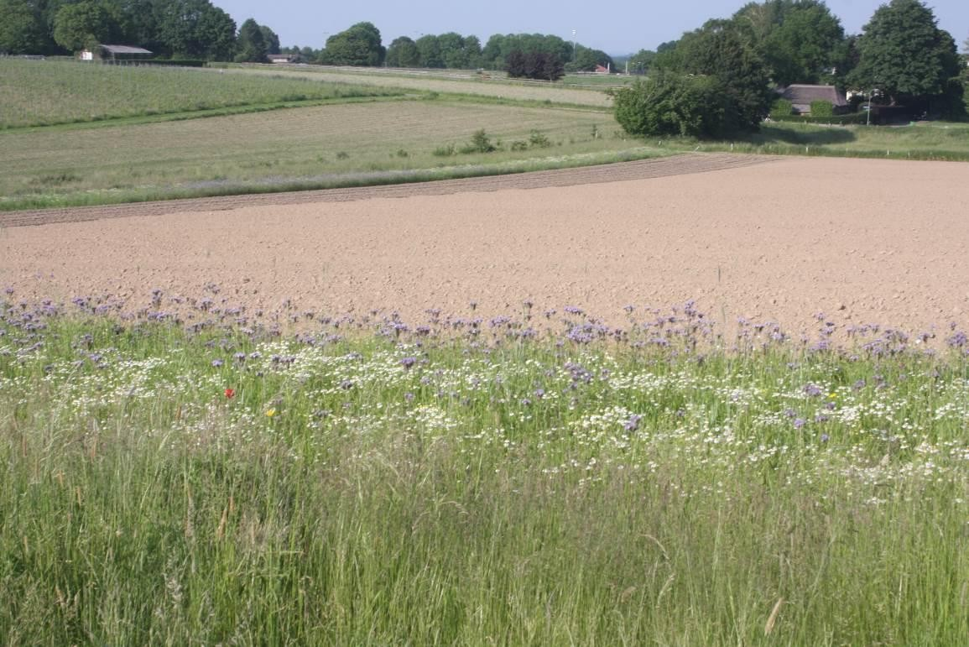

23 december 2021

Door Jan Roelofs en Bart Willers

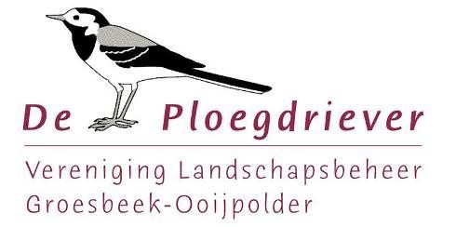

Inhoud
Inleiding 3
Het weer in 2021 3
Effecten op de vegetatie 3
Nieuw zaadmengsel verhoogt biodiversiteit en belevingswaarde 4
Vervolg op geslaagd experiment in 2020: wintergraan met kruiden 4
Ligging en Functioneren 5
Erosiestroken 5
Bloei van akkerranden 5
Groesbeek en omgeving 9
Duffelt 9
Randen op zichtplekken en langs wandelpaden 10
Collectief Rivierenland & agrarisch natuur en landschapsbeheer 10
Vervolg in 2022 11
Experimentele meerjarige akkerrand 11
Bijlage 1. Locaties bloemrijke akkerranden Groesbeek op kaart 12
Bijlage 2. Locaties bloemrijke akkerranden Duffelt op kaart 14

Inleiding
In 2021 heeft de Ploegdriever in opdracht van de gemeente Berg en Dal het project bloemrijke akkerranden en erosiestroken gecontinueerd. Dit evaluatieverslag rapporteert over het verloop van deze randen en biedt een opstapje naar 2022.

Het weer in 2021
(bron: KNMI)

Winter 2020/2021: Met een gemiddelde temperatuur van 4,4 °C tegen 3,9 °C normaal was de winter zachter dan normaal.
December was met 5,5 °C tegen normaal 4,1 °C relatief de zachtste maand. De afwijkingen van normaal in januari (0,2 graden kouder dan normaal) en februari (0,4 °C zachter dan normaal) waren kleiner. In februari was er markante vorstperiode van een ruime week, de rest van de winter bracht nauwelijks winters weer.

Lente (maart, april, mei): zeer koud, nat en een normale hoeveelheid zon.
Maart: normale temperatuur, vrij droog en vrij zonnig.
April: vrij zonnig en bijzonder koud.
Mei: zeer koud, zeer nat en vrij somber.

Zomer (juni, juli, augustus): vrijwel de normale temperatuur en hoeveelheid zon, maar wel aan de natte kant.
Juni: Zeer warm, nat en zonnig. Met een gemiddelde temperatuur van 18,2 °C tegen normaal 16,2 °C was het de warmste junimaand sinds 1901.
Juli: aan de koele en sombere kant, met de normale hoeveelheid neerslag, maar met lokaal hevige regenval.
Augustus: vrij koel, somber en aan de droge kant, ondanks het wisselvallige weer.

Herfst (september, oktober, november): zacht, vrij droog en zonnig
September: warm, zeer droog en zonnig.
Oktober: nat, vrij zacht en ongeveer de normale hoeveelheid zon.
November: vrij zacht, droog en normale hoeveelheid zonneschijn.

Effecten op de vegetatie
In tegenstelling tot 2018, 2019 en 2020 (met een voorjaarsinzaai en droogte) kwam het graanakkerkruidenmengsel in 2021 vanaf april al goed van de grond.

Waar vorig jaar Phacelia en Bolderik volop hebben kunnen bloeien en zaadzetten, was half april al volop jonge planten van beide soorten zichtbaar, die de bodem goed afsloten tegen minder gewenste kruiden (zoals Melganzevoet of Akkerdistel).

Ondanks de groeizame omstandigheden gedurende het jaar, maar dankzij de wat trage ontwikkeling van het graan Eenkoorn met zijn open stand, was er veel ruimte voor de ontwikkeling van veel bloeiende ingezaaide kruiden.

Begin juni stonden de meeste randen dan ook volop in bloei met Phacelia en Korenbloem en Grote klaproos. Dit hield heel de maand juni aan, met ook het in bloei komen van Gele

ganzenbloem, en ook een deel van juli, omdat de droogte en hitte zoals in voorgaande jaren uitbleef.

Vanwege de wisselvallige zomer hebben veel soorten een lange bloei tot in september gekend, met vooral in die maand nog volop bloei van Gele ganzenbloem.

Nieuw zaadmengsel verhoogt biodiversiteit en belevingswaarde
De niet-inheemse tuinplanten als Cosmea en Chrysant die in het mengsel tot 2017 voorkwamen bloeiden weliswaar fraai met felle kleuren, de natuurwaarde was gering. In het licht van de massale insectenachteruitgang zijn exotische soorten sinds 2018 uit het mengsel gehaald en is er een grote diversiteit aan inheemse akkerkruiden toegevoegd.

Eind 2016 is ervaring en kennis opgedaan met het inzaaien van inheemse akkerkruiden op graanakkers. In 2017 is op een soortgelijke samenstelling van soorten akkerflora overgegaan. Een bont mengsel van tal van kruiden met onder andere Korenbloem, Grote klaproos, Gele ganzenbloem, Reukeloze kamille en Bolderik zijn ingezaaid tussen een mengsel van granen, Boekweit, Luzerne en zonnebloemen. Hiermee wordt tegemoet gekomen aan het vergroten van de biodiversiteit aan inheemse akkerkruiden, de benodigde nectarplanten voor bijen, vlinders en andere insecten en aan het wintervoedselaanbod voor vogels. Daarnaast appelleert dit mengsel beter aan de belevingswaarde van kruidenrijke akkerranden, zoals deze vroeger voorkwamen.

Om van nog meer extra bloeiende soorten te kunnen genieten is er net voor het zaaien in 2020 bedacht en besloten om door het zaadmengsel een Patrijzenmengsel te mengen.
Hierin zitten naast karakteristieke oude akkerkruiden ook bloeiende landbouwgewassen als Phacelia en Bernagie. Met name Phacelia wist zich ook in 2021 goed uit de opgebouwde zaadbank te manifesteren.

Deze bloemrijke akkerranden sluiten zo goed aan op de doelstellingen van het Landschapsontwikkelingsplan (LOP), in het uitvoeringsprogramma spoor Groenblauwe dooradering, project GB9 Beplanting gericht op biodiversiteit, waaronder bijen.

De keuze voor ieder jaar een ander soort graan (2019: Haver; 2020: Gerst; 2021: Eenkoorn) zorgt voor het voorkomen van graanmoeiheid van de bodem (veroorzaakt door ziekteverwekkende schimmels en bacteriën).

Geslaagd experiment in 2020: wintergraan met kruiden
Op advies van Hans Lamers en uit wens van enkele boeren zijn er eind 2019 enkele randen ingezaaid met een wintergraan (gerst), waarna er met de hand een bont akkerkruidenmengsel met o.a. Korenbloem, Grote klaproos en Gele ganzenbloem is ingezaaid. Dit heeft zoals gehoopt geresulteerd in een vroeger bloeiende rand, en in een volle graanrand zonder het probleem van veronkruiding met Melganzevoet en zonder last van vertraagde groei door droogte in het voorjaar.

Voor het bloeiseizoen in 2021 is dit beheer uitgebreid naar alle randen in Groesbeek en omgeving die met droogte en onkruiden te kampen gehad hebben. Eind 2020 is een wintergraan (Eenkoorn, tevens oude graansoort) ingezaaid en kort erop weer met de hand een bont akkerkruidenmengsel (het eenjarige akkerkruidenmengsel, B111 van Biodivers), om vroeg bloeiende randen zonder Melganzevoet-probleem te verkrijgen. Dit bijzondere graan is afkomstig van een ecologisch beheerde akker in Groesbeek (Derdebaan-De Klos) en wordt gekenmerkt door het lang laag en open blijven van het gewas en het goed gedijen onder wat minder voedselrijke omstandigheden.

Enige nadeel van het inzaaien van een wintergraan is dat de rand die in de zomer gebloeid heeft en zaden heeft gevormd, in de winter geen wintervoer en dekking meer biedt voor overwinterende vogels en insecten. Gelukkig zijn er daarvoor steeds meer randen en veldjes in de gemeente voorradig die daarvoor speciaal zijn ingezaaid (vallend onder Groenblauwe dooradering of in het Agrarisch Natuur- en Landschapsbeheer).

Ligging en Functioneren
Erosiestroken
De erosiestroken liggen langs het Kiekbaergspad tussen de Knapheideweg en Klein-Amerika. In het dal ligt de erosiestrook aan twee zijden van het pad. De stroken hebben naast hun erosieremmende functie ook een landschap verfraaiende functie gekregen door de bloemenpracht die zich de laatste jaren heeft ontwikkeld, met steeds meer Knoopkruid.
De stroken functioneren nog altijd goed: op verschillende plekken wordt stromend water afgeremd en vindt infiltratie naar het grondwater plaats. Wel zou uitbreiding van de stroken dwars op het dal wenselijk zijn om ook daar de erosieproblematiek tegen te gaan, maar daarvoor is medewerking van en gevoel van noodzaak en urgentie bij landeigenaren nodig.

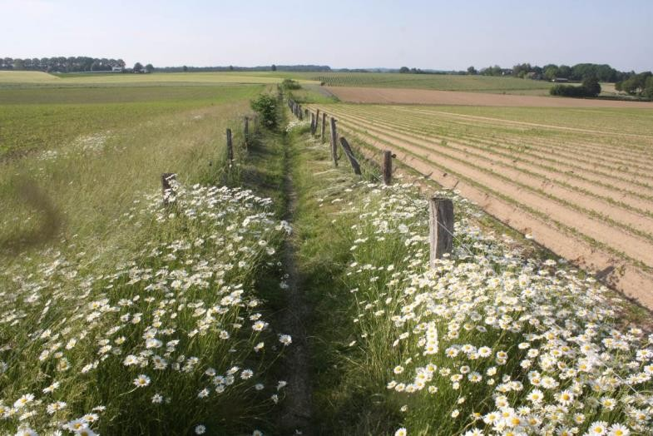

Figuur 1: Erosiestrook (links in beeld) naast het bloemrijke Kiekbaergsepad.

Bloei van akkerranden
Onderstaande foto’s schetsen het verloop gedurende het groeiseizoen van 2021.

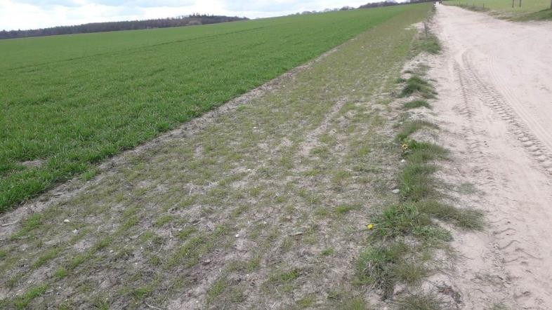

Figuur 2: Het voor de winter ingezaaide Eenkoorn is goed de winter doorgekomen en staat half april mooi in de randen, hier aan de Zandbaon.

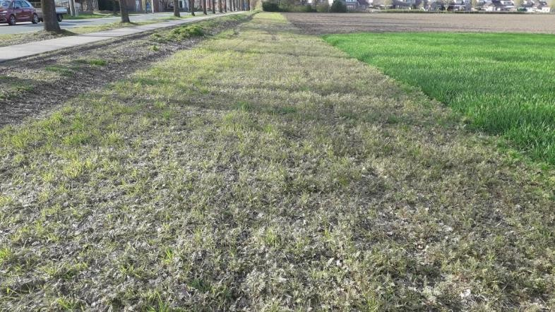

Figuur 3: In randen waar het graan matig is opgekomen (of opgepikt door vogels) slaat het vorig jaar volop bloeiende Phacelia op, hier aan de Bredeweg.

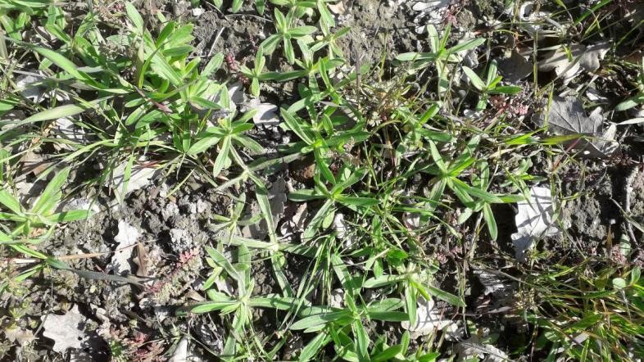

Figuur 4: Ook Bolderik is als winterannuel volop aanwezig met zijn rozetten, ook aan de Bredeweg.

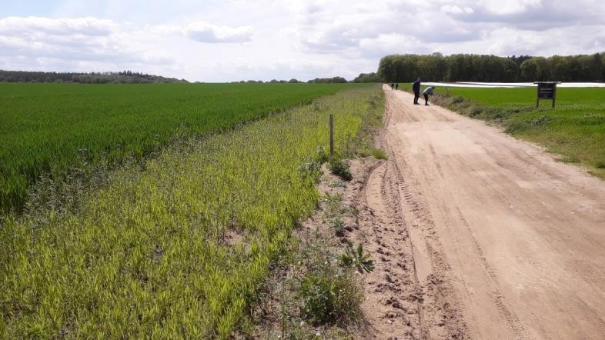

Figuur 5: Eind mei komt Phacelia goed in bloei en is de Eenkoorn nog altijd mooi open van structuur.

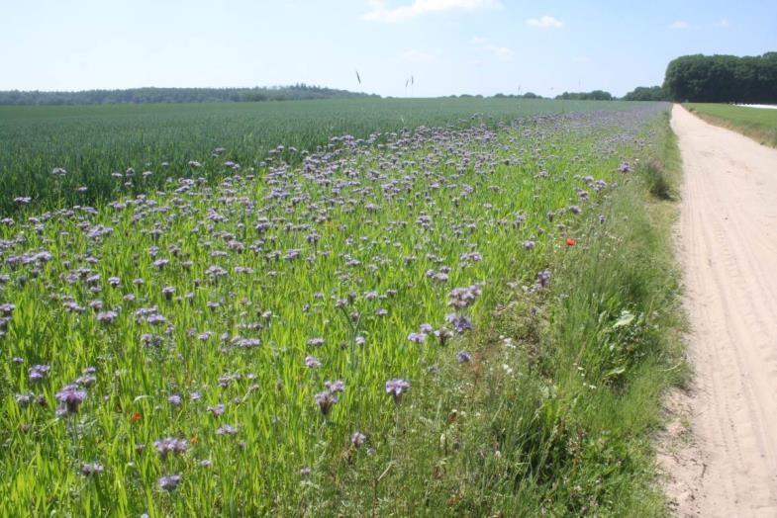

Figuur 6: Begin juni komt Phacelia in de top van zijn bloei en komen ook de eerste Korenbloemen en Grote klaprozen in bloei.

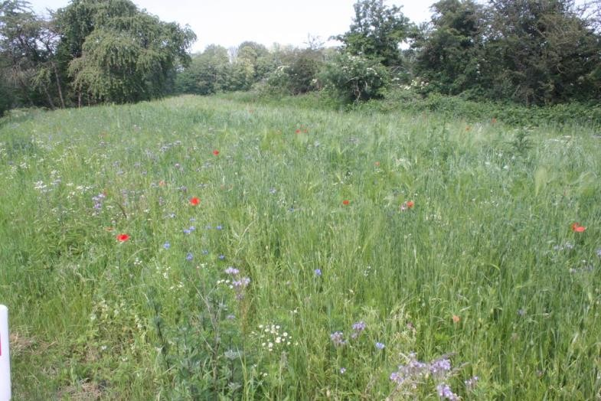

Figuur 7: Aan de Oude Kleefsebaan is de bloei iets minder uitbundig, maar de afwisseling door spontaan opgeslagen gerst en haver groter.

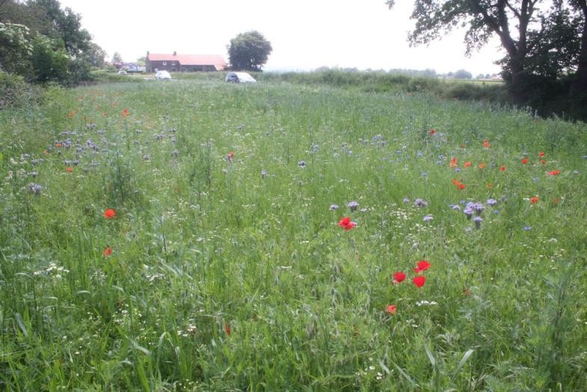

Figuur 8: Veel klaprozen staan begin juni nog in knop en zullen de komende weken iedere dag weer opnieuw voor verse bloei zorgen. Oude Kleefsebaan.

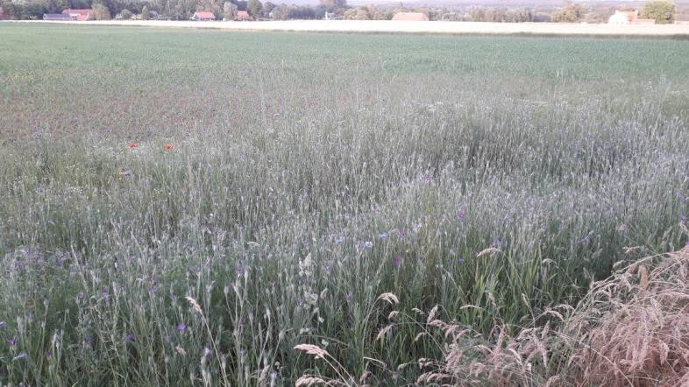

Figuur 9: Bolderik domineert langs de Bredeweg zelfs tientallen vierkante meters.

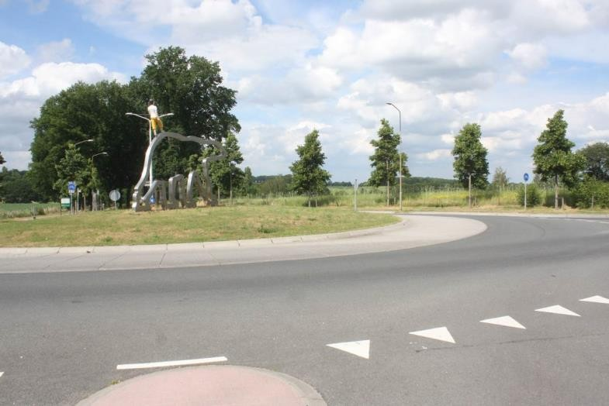

Figuur 10: Gele ganzenbloem bloeit eind juni volop, zeker hier langs de Nieuweweg bij de rotonde met de Zevenheuvelenweg.

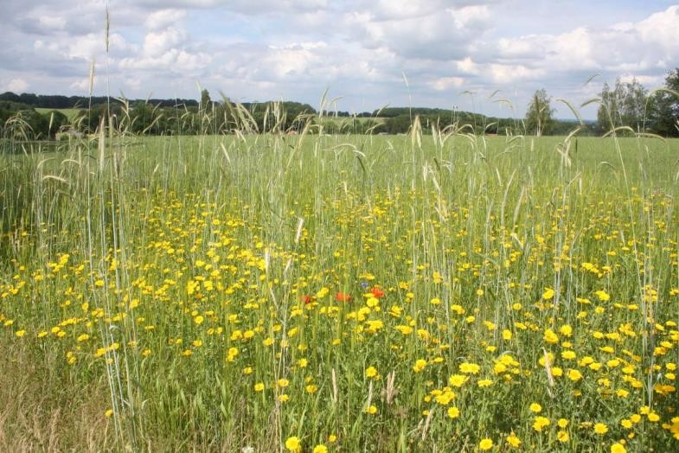

Figuur 11: De lange aren zijn van rogge, die is opgeslagen van een eerder jaar.

Groesbeek en omgeving
De 11 deelnemers hebben in totaal op 20 locaties bloemrijke akkerranden met een gezamenlijke oppervlakte van ca. 2,0 ha. In bijlage 1 zijn de kaartjes opgenomen met de locaties van de akkerranden in 2021.
Er zijn in 2021 randen langs het Driesteenepad (tussen Lagewald en Dennekamp) en Presaessiepaedje (ten zuidenoosten van de Horst) bijgekomen.

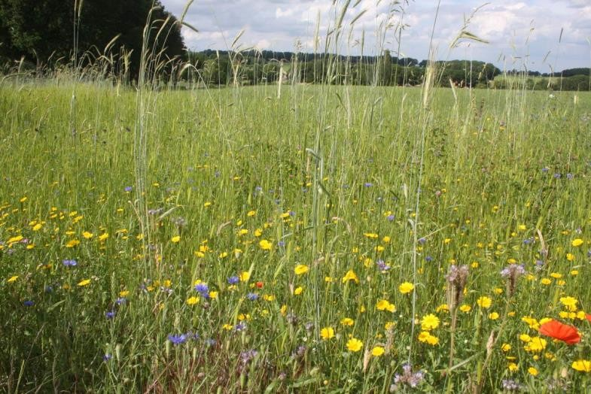

Duffelt
De Duffelt heeft in 2016 een primeur gehad met bloemrijke akkerranden. Daar is een deelnemer bereid gevonden op 2 locaties brede stroken aan te leggen: tegen Millingen en Leuth. Deze bloemrijke akkerranden hadden een gezamenlijke oppervlakte van 0,9 ha en zijn ook in 2021 weer ingezaaid. In bijlage 2 zijn twee kaartjes opgenomen met de locaties van de akkerranden in 2021. Er zijn gedurende de jaren al veel enthousiaste reacties via verschillende kanalen binnengekomen over deze opvallende randen langs het Pieterpad.

Randen op zichtplekken en langs wandelpaden
Uit de kaartjes is op te maken dat alle randen, inclusief de nieuwe of verhuisde randen, langs druk bezochte wegen of paden liggen, en dus in het oog springen van bewoners, recreanten en toeristen. Hiermee wordt het alom bewonderde en gewaarde landschap van Berg en Dal extra geaccentueerd.

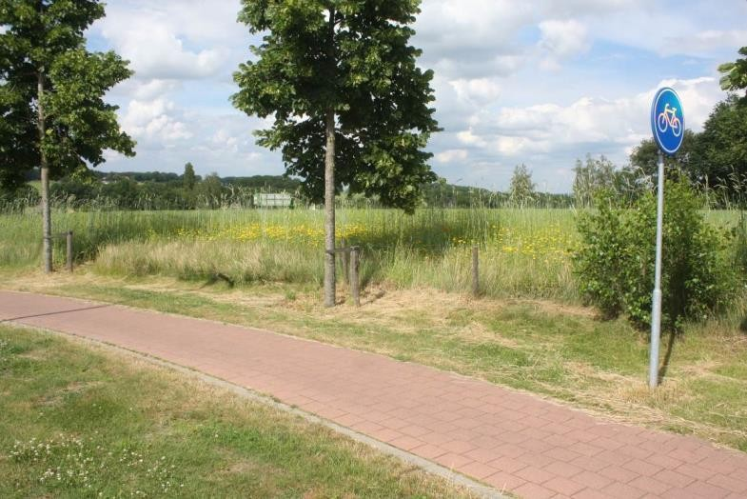

Collectief Rivierenland & agrarisch natuur en landschapsbeheer
In 2015 hebben wij de mogelijkheden onderzocht voor het verkrijgen van provinciale subsidies in het kader van het nieuwe stelsel voor agrarisch natuur- en landschapsbeheer (ANLb2016) voor het inrichten en beheren van bloem- en zadenrijke akkerranden. De Ploegdriever was betrokken bij de oprichting van de Coöperatieve vereniging voor agrarisch natuurbeheer Rivierenland. Deze vereniging voert in opdracht van de Provincie Gelderland de subsidieverlening uit voor dit nieuwe stelsel.
Het beheerpakket Kruidenrijke akkerranden kan binnen het leefgebied Droge dooradering langs opgaande landschapselementen of watergangen worden aangevraagd. Deze randen hoeven niet op locaties zichtbaar voor publiek te liggen, want dienen met name een natuurfunctie.

Het grote verschil met de bloemrijke akkerranden van Berg en Dal is dat de randen in het ANLb rustig en verder weg van paden en wegen liggen, om verstoring van de doelsoorten (vogelsoorten m.n.) tot een minimum te beperken.

In 2016 zijn de eerste contracten voor kruidenrijke akkerranden vallend onder ANLb in Leuth en Millingen afgesloten. In 2017 en 2018 zijn daar nog meer randen bijgekomen: Circul van Ooij, aan de Ooyse dijk, bij het Wylerbergmeer, Kekerdom, Dennenkamp, Derdebaan, Klein Amerika en Sint Jansberg. De brede randen die er sinds 2018 zijn bijgekomen zijn veelal met een specifieke samenstelling en beheer voor een bepaalde doelsoort: de Patrijs.

Vervolg in 2022
De Ploegdriever wil het beheer van de bloemrijke akkerranden en erosiestroken graag samen met de deelnemende en enthousiaste boeren voortzetten in 2022 en waar mogelijk verder uitbreiden (waar mogelijk en wenselijk in het ANLb, zie voorgaande paragraaf).

Bij de huidige deelnemers is er weer veel animo om in 2022 weer een bloemrijke akkerrand in te zaaien. De meesten zien de voordelen van een winterrand (vroege en uitbundige bloei vanaf mei en weinig risico op veronkruiding). Hiervoor zou het voor de continuïteit en zekerheid voor de boeren om met hun randen mee te doen, goed zijn om de subsidieaanvraag en -verstrekking te verleggen van het voorjaar naar het najaar. Zeker aangezien de praktijk nu is dat de randen van 2021 alweer ondergewerkt zijn en opnieuw ingezaaid voor een bloeiend 2022, terwijl de huidige subsidie enkel voor 2021 is.

Experimentele meerjarige akkerrand
In 2021 is gepeild wat het animo onder boeren is voor meerjarige akkerranden (bijvoorbeeld in de vorm van bloemrijke graslandranden).

Een meerjarige bloemrijke akkerrand heeft het grote voordeel dat deze al vroeger in het voorjaar tot bloei komt en meer insecten kan herbergen met een meerjarige levenscyclus. Zo’n rand heeft wel een ander beheer nodig met een andere samenstelling. Voordeel is het kunnen benutten (oogsten) van het gras-kruidenmengsel als veevoer, vooral als er gezondheidsbevorderende soorten kruiden in staan. Naast een grote betekenis voor de biodiversiteit is het zo ook goed in te passen in een natuurinclusieve bedrijfsvoering.

Vooralsnog is er weinig enthousiasme voor dat soort randen. Langs de Klos en Derdebaan zijn in het najaar van 2019 wel al bloemrijke graslandranden aangelegd die als voorbeeld kunnen dienen. Middels een georganiseerde excursie/veldbezoek zouden komende jaren het enthousiasme aangewakkerd kunnen worden. Het Living Lab wat momenteel loopt zou daar ook een rol in kunnen spelen.

Bijlage 1. Locaties bloemrijke akkerranden Groesbeek op kaart

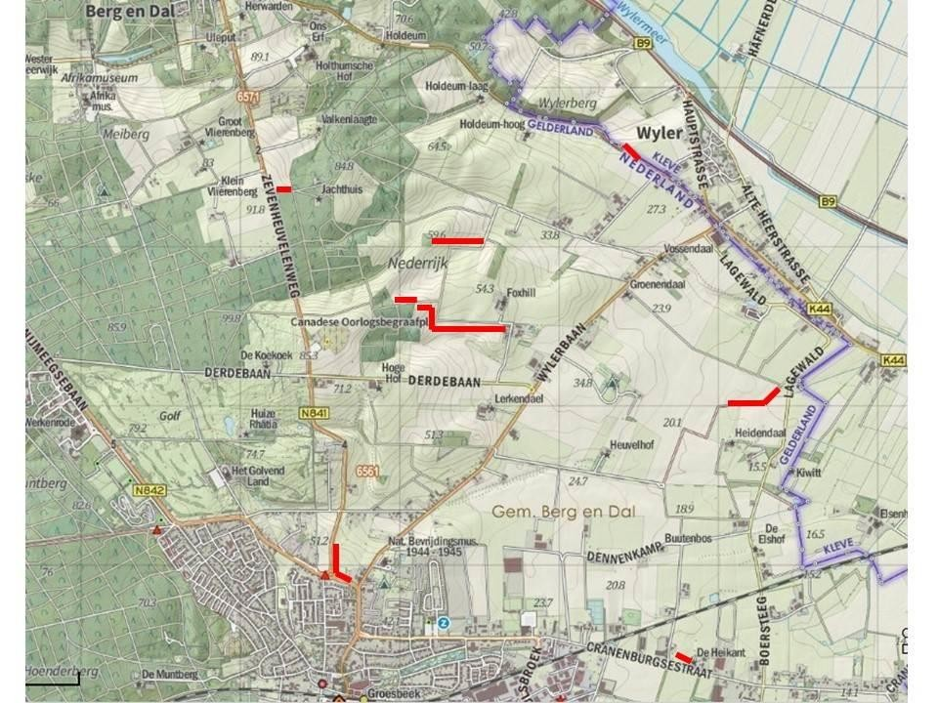

Locatie bloemrijke akkerranden 2021 in Groesbeek Noord

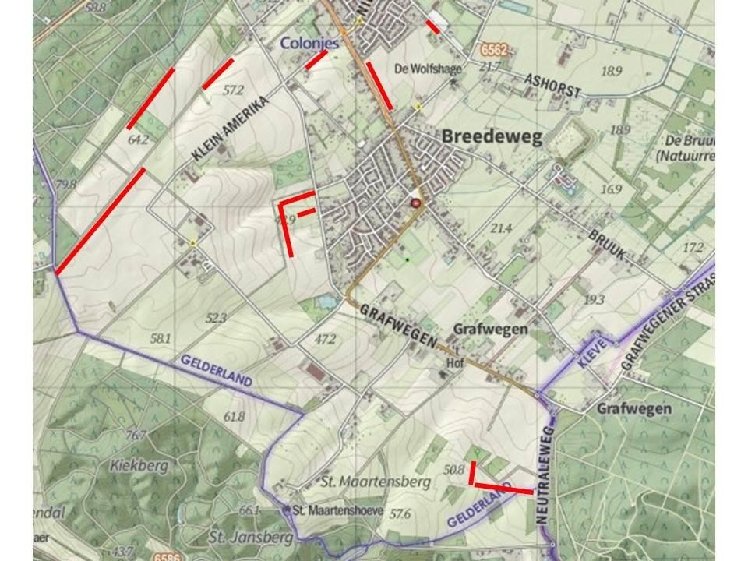

Locaties bloemrijke akkerranden 2021 in Groesbeek Zuid

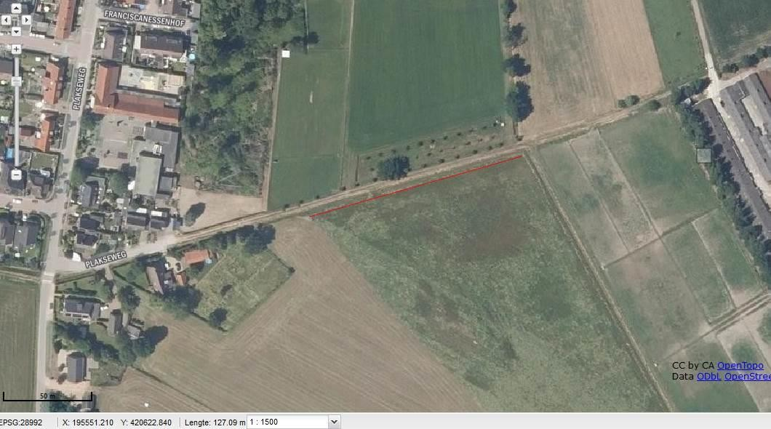

Locatie bloemrijke akkerranden 2021 langs het Presaessiepaedje

Bijlage 2. Locaties bloemrijke akkerranden Duffelt op kaart

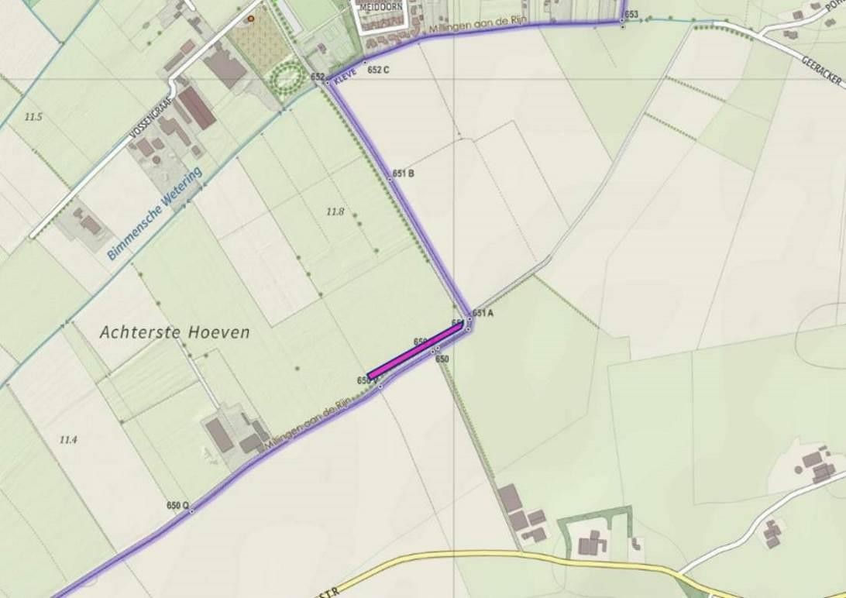

Locatie bloemrijke akkerranden 2021 bij Millingen (Hoefseweg)

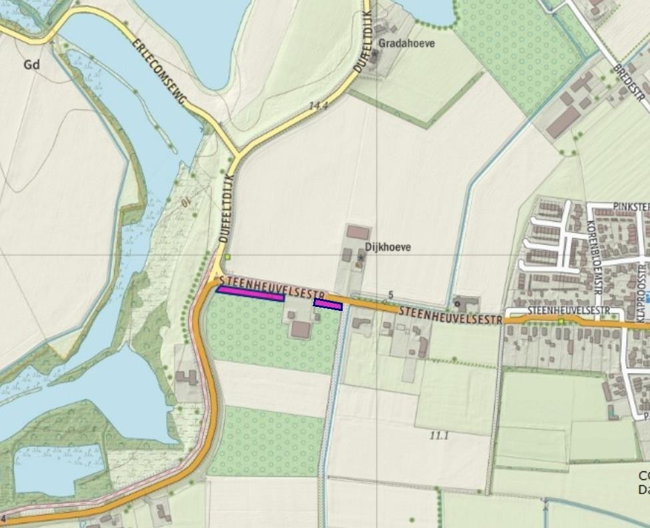

Locatie bloemrijke akkerranden 2021 bij Leuth (Steenheuvelsestraat)

